ИЗВЕЩЕНИЕ
О проведении запроса котировок в электронной форме
на поставку техники
г.о. Шатура
Настоящее извещение разработано в соответствии с Федеральным законом от 18.07.2011 N 223-ФЗ «О закупках товаров, работ, услуг отдельными видами юридических лиц» (далее - Федеральный закон от 18.07.2011 N 223-ФЗ), Гражданским кодексом РФ, Федеральным законом от 26.07.2006 № 135-ФЗ «О защите конкуренции» и Положением о закупках товаров, работ, услуг Муниципального унитарного предприятия «Шатурское производственно-техническое объединение городского хозяйства».
№ п/п | Наименование | Сведения
1 | Наименование, место нахождения, почтовый адрес, адрес электронной почты, номер контактного телефона  Ответственное должностное лицо: | Акционерное общество «Управляющая компания агропромышленным технопарком «Осаново-Дубовое»
  Место нахождения:  Почтовый адрес: | 140700, Московская область, город Шатура, улица Савушкина, дом 3, помещение 104  140700, Московская область, город Шатура, улица Савушкина, дом 3, помещение 104
  Адрес электронной почты: | m.poloskova@ipos2020.ru
  Контактный телефон: | 8 (496)45 – 31911
  Специалист по закупкам
  Полоскова Мария Александровна
2 | Предмет договора | Поставка техники
3 | Место поставки товара, выполнения работы, оказания услуги | Московская область, г.о. Шатура
4 | сведения о начальной (максимальной) цене договора (цена лота), либо формула цены, устанавливающая правила расчета сумм, подлежащих уплате Заказчиком поставщику (исполнителю, подрядчику) в ходе исполнения договора, и максимальное значение цены договора, либо цена единицы товара, работы, услуги и максимальное значение цены договора | Начальная (максимальная) цена договора: 2 635 004 (два миллиона шестьсот тридцать пять тысяч черыре) рубля 99 копеек
5 | размер обеспечения заявки на участие в конкурентной закупке, срок и порядок предоставления обеспечения, в случае установления Заказчиком требования обеспечения заявки на участие в закупке | Не установлено
6 | срок, место и порядок предоставления документации о конкурентной закупке, размер, порядок и сроки внесения платы, взимаемой Заказчиком за предоставление данной документации, если такая плата установлена Заказчиком, за исключением случаев предоставления документации о конкурентной закупке в форме электронного документа | Срок предоставления документации: с 26.11.2020 г по 02.12.2020 г.  Место предоставления документации: ЭТП  Порядок предоставления документации: в соответствии с регламентом ЭТП  Плата за предоставление Заказчиком документации не установлена
7 | порядок, дата начала, дата и время окончания срока подачи заявок на участие в закупки порядок подведения итогов конкурентной закупки | Дата начала подачи заявок: 26.11.2020 г. в 00:00  Дата и время окончания подачи заявок: 02.12.2020 г. в 23:59 по московскому времени.  Место подачи заявок: Электронная торговая площадка  Сайт в интернете: https://estp.ru/  Дата рассмотрения заявок: 03 декабря 2020 года  Место рассмотрения заявок: Электронная торговая площадка  Сайт в интернете: https://estp.ru/  Дата подведения итогов запроса котировок: 04 декабря 2020 года
8 | требования к участникам запроса котировок в электронной форме и исчерпывающий перечень документов, которые должны быть представлены участниками запроса котировок в электронной форме для подтверждения их соответствия установленным требованиям | Обязательные требования к участникам закупок:  соответствие участников закупок требованиям, устанавливаемым законодательством Российской Федерации к лицам, осуществляющим поставки товаров, выполнение работ, оказание услуг, являющихся предметом закупки (в том числе наличие лицензии в отношении видов деятельности, которая подлежит лицензированию, и (или) свидетельства о допуске к определенному виду или видам работ);  непроведение ликвидации участника закупки - юридического лица и отсутствие решения арбитражного суда о признании участника закупки - юридического лица, физического лица, в том числе индивидуального предпринимателя, банкротом и об открытии конкурсного производства;  неприостановление деятельности участника закупки в порядке, предусмотренном Кодексом Российской Федерации об административных правонарушениях, на день подачи заявки на участие в конкурентной закупке;  обладание участником закупки исключительными правами на результаты интеллектуальной деятельности (или правом использования указанных результатов с возможностью предоставления такого права третьим лицам), если в связи с исполнением договора Заказчик приобретает права на результаты интеллектуальной деятельности (или получает право использования указанных результатов), за исключением случаев заключения договора на создание произведений литературы или искусства (за исключением программ для электронно-вычислительных машин, баз данных), исполнения, а также заключения договоров на финансирование проката или показа национального фильма;  отсутствие у участника закупки недоимки по налогам, сборам, задолженности по иным обязательным платежам в бюджеты бюджетной системы Российской Федерации (за исключением сумм, на которые предоставлены отсрочка, рассрочка, инвестиционный налоговый кредит в соответствии с законодательством Российской Федерации о налогах и сборах, которые реструктурированы в соответствии с законодательством Российской Федерации, по которым имеется вступившее в законную силу решение суда о признании обязанности заявителя по уплате этих сумм исполненной или которые признаны безнадежными к взысканию в соответствии с законодательством Российской Федерации о налогах и сборах) за прошедший календарный год, размер которых превышает 25 процентов балансовой стоимости активов участника закупки по данным бухгалтерской отчетности за последний отчетный период. Участник закупки считается соответствующим установленному требованию в случае, если им подано заявление об обжаловании указанных недоимки, задолженности и решение по такому заявлению на дату рассмотрения заявки на участие в конкурентной закупке не принято;  отсутствие у участника закупки - физического лица либо у руководителя, членов коллегиального исполнительного органа и (или) главного бухгалтера юридического лица - участника закупки судимости за преступления в сфере экономики (за исключением лиц, у которых такая судимость погашена или снята), а также неприменение в отношении указанных физических лиц наказания в виде лишения права занимать определенные должности или заниматься определенной деятельностью, которые связаны с поставкой товара, выполнением работы, оказанием услуги, являющихся объектом осуществляемой закупки, и административного наказания в виде дисквалификации;  отсутствие между участником закупки и Заказчиком конфликта интересов, под которым понимаются случаи, при которых руководитель Заказчика, член Комиссии по осуществлению конкурентной закупки состоят в браке с лицами, являющимися выгодоприобретателями, единоличным исполнительным органом хозяйственного общества (директором, генеральным директором, управляющим, президентом и другими), членами коллегиального исполнительного органа хозяйственного общества, руководителем (директором, генеральным директором) учреждения или унитарного предприятия либо иными органами управления юридических лиц - участников закупки, с лицами, в том числе зарегистрированными в качестве индивидуального предпринимателя, - участниками закупки либо являются близкими родственниками (родственниками по прямой восходящей и нисходящей линии (родителями и детьми, дедушкой, бабушкой и внуками), полнородными и неполнородными (имеющими общих отца или мать) братьями и сестрами), усыновителями или усыновленными указанных лиц. Под выгодоприобретателями понимаются лица, владеющие напрямую или косвенно (через юридическое лицо или через несколько юридических лиц) более чем 10 процентами голосующих акций хозяйственного общества либо долей, превышающей 10 процентов в уставном капитале хозяйственного общества;  участник закупки не является офшорной компанией;  отсутствие у участника закупки ограничений для участия в закупках, установленных законодательством Российской Федерации.  Дополнительное требование:  отсутствие сведений об участнике закупки в реестре недобросовестных поставщиков (подрядчиков, исполнителей), предусмотренном статьей 5 Федерального закона, и (или) в реестре недобросовестных поставщиков (подрядчиков, исполнителей), предусмотренном Законом № 44-ФЗ.
9 | требования к содержанию, форме, оформлению и составу заявки на участие в запросе котировок в электронной форме и инструкцию по ее заполнению | Заявка на участие в запросе котировок в электронной форме состоит из одной части и предложения участника запроса котировок в электронной форме о цене договора.  Заявка на участие в запросе котировок в электронной форме направляется участником запроса котировок в электронной форме оператору электронной площадки в форме двух электронных документов, которые подаются одновременно.  Заявка на участие в запросе котировок в электронной форме должна содержать:  Сведения и документы об участнике запроса котировок в электронной форме, подавшем такую заявку:  - наименование, фирменное наименование (при наличии), место нахождения (для юридического лица), почтовый адрес участника запроса котировок в электронной форме, фамилия, имя, отчество (при наличии), паспортные данные, место жительства (для физического лица), номер контактного телефона, идентификационный номер налогоплательщика участника такого запроса или в соответствии с законодательством соответствующего иностранного государства аналог идентификационного номера налогоплательщика участника такого запроса (для иностранного лица), идентификационный номер налогоплательщика (при наличии) учредителей, членов коллегиального исполнительного органа, лица, исполняющего функции единоличного исполнительного органа участника такого запроса;  - полученную не ранее чем за 6 месяцев до дня размещения в Единой информационной системе извещения о проведении запроса котировок в электронной форме выписку из Единого государственного реестра юридических лиц (для юридического лица), полученную не ранее чем за 6 месяцев до дня размещения в Единой информационной системе извещения о проведении запроса котировок в электронной форме выписку из Единого государственного реестра индивидуальных предпринимателей (для индивидуального предпринимателя), копии документов, удостоверяющих личность (для иного физического лица), надлежащим образом заверенный перевод на русский язык документов о государственной регистрации юридического лица или государственной регистрации физического лица в качестве индивидуального предпринимателя в соответствии с законодательством соответствующего государства (для иностранного лица), полученные не ранее чем за 6 месяцев до дня размещения в Единой информационной системе извещения о проведении запроса котировок в электронной форме;  - документы, подтверждающие полномочия лица на осуществление действий от имени участника запроса котировок в электронной форме - юридического лица (копия решения о назначении или об избрании либо копия приказа о назначении физического лица на должность, в соответствии с которым такое физическое лицо обладает правом действовать от имени участника запроса котировок в электронной форме без доверенности (руководитель). В случае если от имени участника запроса котировок в электронной форме действует иное лицо, заявка на участие в запросе котировок должна содержать также доверенность на осуществление действий от имени участника запроса котировок в электронной форме, заверенную печатью участника запроса котировок в электронной форме (при наличии) и подписанную руководителем участника запроса котировок в электронной форме или уполномоченным этим руководителем лицом (для юридических лиц). В случае если указанная доверенность подписана лицом, уполномоченным руководителем участника запроса котировок в электронной форме, заявка на участие в запросе котировок в электронной форме должна содержать также документ, подтверждающий полномочия такого лица;  - копии учредительных документов участника запроса котировок в электронной форме (для юридических лиц);  - решение об одобрении или о совершении сделки (в том числе крупной) либо копия такого решения в случае, если требование о необходимости наличия такого решения для совершения сделки установлено законодательством Российской Федерации, учредительными документами юридического лица и если для участника запроса котировок в электронной форме заключение договора на поставку товаров (выполнение работ, оказание услуг) является сделкой, требующей решения об одобрении или о ее совершении, либо письмо о том, что сделка не является сделкой, требующей решения об одобрении или о ее совершении;  - решение об одобрении или о совершении сделки (в том числе крупной) либо копия такого решения в случае, если внесение денежных средств в качестве обеспечения заявки на участие в запросе котировок в электронной форме, внесение денежных средств или получение безотзывной банковской гарантии в качестве обеспечения исполнения договора является сделкой, требующей решения об одобрении или о ее совершении, либо письмо о том, что сделка не является сделкой, требующей решения об одобрении или о ее совершении.  Документы или копии документов, подтверждающие соответствие участника запроса котировок в электронной форме установленным извещением о проведении запроса котировок в электронной форме требованиям к участникам такого запроса.  Копии документов, подтверждающих соответствие товара (работы, услуги) требованиям, установленным в соответствии с законодательством Российской Федерации (при наличии в соответствии с законодательством Российской Федерации данных требований к указанным товарам (работам, услугам). При этом не допускается требовать представление таких документов, если в соответствии с законодательством Российской Федерации такие документы передаются вместе с товаром.  Безотзывную банковскую гарантию в качестве обеспечения заявки на участие в запросе котировок в электронной форме в случае выбора участником запроса котировок в электронной форме данного способа обеспечения заявки (если в извещении о проведении запроса котировок в электронной форме содержится указание на требование обеспечения такой заявки).  Предусмотренное одним из следующих пунктов согласие участника запроса котировок в электронной форме:  а) согласие участника такого запроса котировок на поставку товара, выполнение работы или оказание услуги на условиях, предусмотренных извещением о проведении запроса котировок в электронной форме и не подлежащих изменению по результатам проведения такого запроса котировок.  б) при осуществлении закупки товара или закупки работы, услуги, для выполнения, оказания которых используется товар:  указание (декларирование) наименования страны происхождения поставляемых товаров. Отсутствие в заявке на участие в запросе котировок в электронной форме указания (декларирования) страны происхождения поставляемого товара не является основанием для отклонения заявки на участие в запросе котировок в электронной форме, и такая заявка рассматривается как содержащая предложение о поставке иностранных товаров;  конкретные показатели товара, соответствующие значениям, установленным в извещении о проведении запроса котировок в электронной форме, и указание на товарный знак (при наличии). Информация, предусмотренная настоящим абзацем, включается в заявку на участие в запросе котировок в электронной форме в случае отсутствия в извещении о проведении запроса котировок в электронной форме указания на товарный знак или в случае, если участник закупки предлагает товар, который обозначен товарным знаком, отличным от товарного знака, указанного в извещении о проведении запроса котировок в электронной форме.  Согласие субъекта персональных данных на обработку его персональных данных (для участника запроса котировок в электронной форме - физического лица).  Заявка на участие в запросе котировок в электронной форме может содержать эскиз, рисунок, чертеж, фотографию, иное изображение товара, образец (пробу) товара, закупка которого осуществляется.  Заявка на участие в запросе котировок в электронной форме, документы и информация, направляемые в форме электронных документов участником запроса котировок в электронной форме, должны быть подписаны усиленной квалифицированной электронной подписью лица, имеющего право действовать от имени участника запроса котировок в электронной форме.
10 | размер обеспечения исполнения договора и (или) обеспечения исполнения гарантийных обязательств, срок и порядок их предоставления в случае, если Заказчиком установлено требование обеспечения исполнения договора и (или) обеспечения исполнения гарантийных обязательств. Размер обеспечения исполнения договора, обеспечения исполнения гарантийных обязательств | Размер обеспечения исполнения договора: не установлен  Размер обеспечения гарантийных обязательств: не установлен
11 | информация о возможности Заказчика изменить условия договора в соответствии с положениями настоящего Положения | возможность изменения условий договора:  при снижении цены договора без изменения предусмотренных договором количества товара, объема работы или услуги, качества поставляемого товара, выполняемой работы, оказываемой услуги и иных условий договора;  если по предложению Заказчика увеличиваются (уменьшаются) предусмотренные договором количество товара, объем работы или услуги не более чем на 10 процентов. При этом по соглашению сторон допускается изменение цены договора пропорционально дополнительному количеству товара, дополнительному объему работы или услуги исходя из установленной в договоре цены единицы товара, работы или услуги, но не более чем на 10 процентов цены договора. При уменьшении предусмотренных договором количества товара, объема работы или услуги стороны договора обязаны уменьшить цену договора исходя из установленной в договоре цены единицы товара, работы или услуги. Цена единицы дополнительно поставляемого товара или цена единицы товара при уменьшении предусмотренного договором количества поставляемого товара должна определяться как частное от деления первоначальной цены договора на предусмотренное договором количество такого товара.  Изменение в соответствии с законодательством Российской Федерации регулируемых цен (тарифов) на товары, работы, услуги.
12 | информация о возможности одностороннего отказа от исполнения договора | Не предусмотрен
13 | срок со дня размещения в Единой информационной системе протокола подведения итогов запроса котировок в электронной форме, в течение которого победитель запроса котировок в электронной форме должен подписать проект договора | 5 календарных дней
14 | Форма, сроки и порядок оплаты товара, работы, услуги | Оплата производится за фактически поставленный Товар по безналичному расчету, в течение 30 календарных дней с момента подписания обеими Сторонами актов приема-передачи товара.  Датой оплаты считается дата списания денежных средств со счета Заказчика, что подтверждается банковской выпиской.
15 | Формы, порядок, дата начала и дата окончания срока предоставления участникам запроса котировок в электронной форме разъяснений положений котировочной документации | В течение 3 рабочих дней с даты поступления запроса Заказчик осуществляет разъяснение положений извещения о проведении запроса котировок в электронной форме и размещает их в Единой информационной системе с указанием предмета запроса, но без указания участника такой закупки, от которого поступил указанный запрос, а также направляет данные разъяснения оператору электронной площадки.  Заказчик вправе не осуществлять такое разъяснение в случае, если указанный запрос поступил позднее чем за 3 рабочих дня до даты окончания срока подачи заявок на участие в запросе котировок в электронной форме.  Разъяснения положений извещения о проведении запроса котировок в электронной форме не должны изменять предмет закупки и существенные условия проекта договора.
16 | Размер обеспечения заявки на участие в запросе котировок в электронной форме, срок и порядок предоставления обеспечения заявки | Не установлено
17 | Источник финансирования | За счет грантов, передаваемых безвозмездно и безвозвратно гражданами и юридическими лицами
18 | Внесение изменений в извещение | Заказчик вправе принять решение о внесении изменений в извещение о проведении запроса котировок в электронной форме не позднее чем за 3 дня до даты окончания срока подачи заявок на участие в запросе котировок в электронной форме.  Изменения, вносимые в извещение о проведении запроса котировок в электронной форме, размещаются Заказчиком в Единой информационной системе не позднее чем в течение 3 дней со дня принятия решения о внесении указанных изменений.  В случае внесения изменений в извещение о проведении запроса котировок в электронной форме срок подачи заявок на участие в запросе котировок в электронной форме должен быть продлен таким образом, чтобы с даты размещения в Единой информационной системе указанных изменений до даты окончания срока подачи заявок на участие в запросе котировок в электронной форме этот срок составлял не менее 3 рабочих дней.

Приложение №1 к извещению
ПРОЕКТ ДОГОВОРА № _____

г. Шатура «___» ___________ 20___г.

Акционерное общество «УК АПТ «Осаново-Дубовое», в лице генерального директора Филимонова Алексея Владимировича, действующего на основании Устава, с одной стороны, с одной стороны, и ______________________, именуемое в дальнейшем «Поставщик», в лице __________________________________, действующего на основании _________, с другой стороны, совместно именуемые «Стороны», в соответствии с требованиями Федерального закона от 18 июля 2011 года № 223-ФЗ «О закупках товаров, работ, услуг отдельными видами юридических лиц», Положения о закупке товаров, работ, услуг Акционерное общество «УК АПТ «Осаново-Дубовое», на основании протокола запроса котировок в электронной форме № ____ от «___» _________ 2020 года, заключили настоящий Договор о нижеследующем:
- Предмет Договора.

  - Предметом Договора является поставка компьютерной техники, именуемой в дальнейшем «Товар», в соответствии с Техническим заданием (Приложение №2), являющимся неотъемлемой частью настоящего Договора.
  - Срок поставки товара – в соответствии с Техническим заданием.
Моментом поставки является подписание сторонами товарной накладной или УПД в 2 (двух) экземплярах.
  - Количество, поставляемого Товара указано в Спецификации (Приложении №1), являющимся неотъемлемой частью Договора.

- Качество Товара.

2.1. Поставленный Товар по своему качеству должен соответствовать установленным требованиям, иметь документы, подтверждающие его качество (в соответствии с Постановлением Правительства РФ от 01.12.2009 года №982 «Об утверждении единого перечня продукции, подлежащей обязательной сертификации, и единого перечня продукции, подтверждение соответствия которой осуществляется в форме принятия декларации о соответствии»).
2.2. Качество Товара с указанием даты изготовления удостоверяется паспортом качества, сертификатом соответствия или иным документом. Гарантия качества товара должна предоставляться на весь объем поставляемого Товара.
2.3. Заказчик, которому передан Товар ненадлежащего качества, вправе по своему усмотрению потребовать от Поставщика, а Поставщик обязан исполнить требования о:
- возмещении стоимости некачественного Товара;
- возмещение ущерба, нанесенного Заказчиком в связи с использованием некачественного Товара.
2.4. Подтверждением ненадлежащего качества Товара, а также основанием для возмещения ущерба, служит акт экспертизы независимой экспертной организации, аккредитованной при Госстандарте России. В случае подтверждения экспертной организацией факта поставки некачественного Товара, Поставщик возмещает Заказчику, причиненный ущерб и затраты по проведению независимой экспертизы.
- Цена Договора и порядок расчетов.

3.1. Цена Договора составляет ________________ рублей (________________ рублей), в том числе НДС ___ % (в случае применения участником УСН указывается «НДС не облагается»).
3.2. Оплата производится за фактически поставленный Товар по безналичному расчету, в течение 30 календарных дней с момента подписания обеими Сторонами актов приема-передачи товара.
Датой оплаты считается дата списания денежных средств со счета Заказчика, что подтверждается банковской выпиской.
3.3. Установленная Цена Договора является твердой и определяется на весь срок исполнения Договора.
3.4. В Цену Договора входят все расходы на перевозку, доставку Товара, страхование, уплату таможенных пошлин, налогов, сборов и других обязательных платежей, которые Поставщик должен выплатить в связи с выполнением обязательств по настоящему Договору в соответствии с законодательством Российской Федерации.
3.5. Заказчик по согласованию с Поставщиком в ходе исполнения Договора вправе увеличить или уменьшить предусмотренные настоящим Договором количество поставляемого Товара. При этом по соглашению Сторон допускается изменение Цены настоящего Договора, предусмотренной пунктом 3.1. настоящего Договора, пропорционально дополнительному количеству Товара, исходя из установленной в Договоре Цены единицы Товара. При уменьшении предусмотренного Договором количества Товара, стороны Договора обязаны уменьшить Цену Договора исходя из единицы Товара.
3.6. По соглашению Сторон цена Договора может быть снижена без изменения предусмотренного Договором количества Товара, качества поставляемого Товара и иных условий исполнения Договора.
3.7. Источник финансирования – собственные средства предприятия.

- Права и обязанности сторон.

4.1. Заказчик вправе:
4.1.1. Требовать от Поставщика надлежащей поставки товара (партии товара), соответствующего качеству, объемам, срокам его поставки и иным требованиям, предусмотренным настоящим Договором.
4.1.2. Принять решение об одностороннем отказе от исполнения Договора в соответствии с гражданским законодательством в случаях, предусмотренных пунктом 8 настоящего Договора.
4.1.3. Требовать от Поставщика передачи недостающих или замены, ненадлежащим образом оформленных, отчетных документов, материалов и иной документации, подтверждающих поставку (отгрузку) товара.
4.1.4. Привлекать экспертов, специалистов и иных лиц, обладающих необходимыми знаниями в области сертификации, стандартизации, безопасности, оценки качества и т.п., для участия в проведении экспертизы исполнения Поставщиком обязательств и представленных Поставщиком отчетных документов и материалов.
4.1.5. Определять лиц, непосредственно участвующих в контроле за осуществлением поставки товара Поставщиком и (или) участвующих в сдаче-приемке товара по количеству и качеству.
4.2. Заказчик обязан:
4.2.1. Своевременно, в срок до 10 (десяти) рабочих дней, сообщать в письменной форме Поставщику о недостатках товара, обнаруженных в ходе его поставки или приемки.
4.2.2. Обеспечивать своевременную оплату товара в соответствии с условиями настоящего Договора.
4.2.3. Обеспечивать своевременную приемку исполнения обязательств Поставщика по выполненным им обязательствам.
4.2.4. В случае расторжения Договора (по любым основаниям) оплатить Поставщику стоимость товара, фактически поставленного на момент расторжения Договора, при условии отсутствия претензий по его качеству, на основании подписанных Поставщиком без замечаний Товарных накладных Формы.
4.2.5. Направить в уполномоченный на осуществление контроля в сфере размещения заказов федеральный орган исполнительной власти сведения о Поставщике для включения их в реестр недобросовестных поставщиков в случае расторжения Договора по решению суда в связи с существенным нарушением Поставщиком условий Договора.
4.2.6. Взыскивать пеню и штраф, а также требовать возмещения убытков в соответствии с разделом 8 Договора.
4.2.7. В целях проверки соответствия товара, передаваемого Поставщиком, условиям Договора проводить экспертизу. Экспертиза проводится Заказчиком своими силами.
4.2.8. Принять решение об одностороннем отказе от исполнения Договора, если в ходе исполнения Договора установлено, что Поставщик не соответствует установленным документацией о закупке требованиям к участникам закупки или представил недостоверную информацию о своем соответствии таким требованиям, что позволило ему стать победителем определения поставщика.
4.2.9. Выполнять иные обязанности, предусмотренные законодательством Российской Федерации и Договором.
4.3. Поставщик вправе:
4.3.1. Требовать своевременного подписания Заказчиком счетов, товарных накладных, подтверждающих исполнение обязательств по Договору, на основании представленных Поставщиком отчетных документов и материалов.
4.3.2. Требовать своевременной оплаты поставленного товара в соответствии с подписанными Сторонами счетов, товарными накладными.
4.3.3. Требовать уплату пеней, а также возмещения убытков, согласно раздела 5 настоящего Договора.
4.3.4. Принять решение об одностороннем отказе от исполнения Договора в соответствии с гражданским законодательством.
4.4. Поставщик обязан:
4.4.1. Поставщик в соответствии с условиями договора обязан своевременно предоставлять достоверную информацию о ходе исполнения своих обязательств, в том числе о сложностях, возникающих при исполнении договора, а также к установленному договором сроку обязан предоставить Заказчику результаты поставки товара, предусмотренные договором, при этом Заказчик обязан обеспечить приемку поставленного товара, выполненной работы или оказанной услуги в соответствии с настоящей статьей.
4.4.2. Своевременно и надлежащим образом поставить товар (партию товара) и представить Заказчику отчетные документы и материалы, предусмотренные настоящим Договором.
4.4.3. Безвозмездно осуществить замену товара при выявлении недостатков в течение 3 рабочих дней, а так же в порядке и на условиях, предусмотренных настоящим Договором.
4.4.4. Передать товар в порядке и в сроки, указанные в разделе 1 настоящего Договора.
4.4.5. Передать товар в комплекте с относящейся к нему документацией, перечисленной Техническом задании (Приложении №2 к Договору).
4.4.6. Передать Заказчику платежные и иные документы в порядке и на условиях, установленных разделом 3 настоящего Договора.
4.4.7. В случае нарушения условий Договора о сроках поставки и качестве товара возместить убытки, в порядке и на условиях, предусмотренных разделом 5 Договора

5. Ответственность сторон.
5.1. За поставку Товара ненадлежащего качества либо с нарушением требований его количества Поставщик уплачивает Заказчику штраф в размере 2% от общей суммы Договора, но не менее одной трехсотой ключевой ставки Центрального Банка Российской Федерации, действующей на день уплаты штрафа, от общей суммы Договора.
5.2. В случае прекращения поставок Товара, предусмотренных настоящим Договором, по вине Поставщика, последний обязан возместить Заказчику понесенные им убытки.
5.3. Применение штрафных санкций не освобождает стороны от выполнения ими принятых на себя обязательств.
6. Обеспечение исполнения Договора
6.1.Заказчиком определены следующие обязательства по Договору, которые должны быть обеспечены:
- обязательство о поставке товара в установленные Договором сроки;
- обязательство о поставке товара, качество которого соответствует действующим в Российской Федерации требованиям к такому товару, декларациям о соответствии (сертификатам соответствия);
- обязательство о замене товара ненадлежащего качества в установленные Договором сроки.
6.2. Заказчиком установлено требование обеспечения исполнения договора. Договор заключается только после предоставления участником запроса котировок, с которым заключается договор, безотзывной банковской гарантии, выданной банком, включенным в предусмотренный статьей 74.1 Налогового кодекса Российской Федерации перечень банков, отвечающих установленным требованиям для принятия банковских гарантий в целях налогообложения или внесением денежных средств на указанный Заказчиком счет, на котором в соответствии с законодательством Российской Федерации учитываются операции со средствами, поступающими Заказчику, в размере обеспечения исполнения договора, установленном котировочной документацией.
Способ обеспечения исполнения договора определяется участником закупки, с которым заключается договор, самостоятельно.
6.3. Внесение денежных средств является одним из способов обеспечения исполнения Договора, предусмотренных действующим законодательством Российской Федерации и составляет ноль рублей.
6.4. Срок обеспечения исполнения договора должен составлять срок исполнения обязательств по договору поставщиком (исполнителем, подрядчиком) плюс 60 дней.
6.5. В случае если по каким-либо причинам обеспечение исполнения Договора перестало быть действительным, закончило свое действие или иным образом перестало обеспечивать исполнение Поставщиком своих обязательств по Договору, Поставщик обязуется в течение 10 (десяти) банковских дней предоставить Заказчику иное (новое) надлежащее обеспечение исполнения обязательств по Договору на тех же условиях и в том же размере.
6.6. В ходе исполнения Договора Поставщик вправе предоставить Заказчику обеспечение исполнения Договора, уменьшенное на размер выполненных обязательств, предусмотренных Договором, взамен ранее предоставленного обеспечения исполнения Договора. При этом может быть изменен способ обеспечения исполнения Договора.
6.7. Если способом обеспечения исполнения Договора Поставщиком определено внесение денежных средств на счет Заказчика, то указанное обеспечение возвращается Поставщику в течение 5 рабочих дней с момента окончания срока обеспечения исполнения договора, указанного в п. 6.4.
6.8. В случае ненадлежащего исполнения Поставщиком обязательств по Договору Заказчик оставляет за собой право произвести удержание обеспечения исполнения контракта для погашения штрафных санкций и перечислить указанные денежные средства в доход предприятия.

- Порядок рассмотрения спора
7.1. Все споры и разногласия, которые могут возникнуть в результате выполнения Сторонами своих обязательств по настоящему Договору разрешаются путем переговоров.
7.2. Стороны устанавливают, что все возможные претензии по настоящему Договору должны быть рассмотрены сторонами в течение 5-ти дней с момента получения претензии.
7.3. Все споры, возникшие между сторонами, по которым не было достигнуто соглашение, разрешаются в арбитражном суде.

8. Действие непреодолимой силы.
8.1. При возникновении обстоятельств, которые делают полностью или частично невозможным выполнение условий настоящего Договора одной из сторон, а именно обстоятельства природного и техногенного характера, военные действия всех видов, не зависящие от воли сторон, сроки выполнения обязательства продлеваются на то время, в течение которого действуют эти обстоятельства.
8.2. Сторона, оказавшаяся не в состоянии выполнить свои обязательства по настоящему Договору, обязана незамедлительно известить другую сторону о наступлении или прекращении действия обстоятельств, препятствующих выполнению своих обязательств.
9. Срок действия Договора и порядок его расторжения.
9.1. Настоящий Договор вступает в силу с даты его заключения и действует по «31» декабря 2020 года, включительно, а в части принятых обязательств до полного их исполнения.
9.2. Настоящий Договор, может быть, расторгнут по соглашению Сторон, а также по основаниям и в порядке, предусмотренном гражданским законодательством.
9.3. Сторона, которой направлено предложение о расторжении Договора по соглашению сторон, должна дать письменный ответ по существу в срок не позднее 5 (пяти) календарных дней с даты его получения.
9.4. Расторжение Договора производится Сторонами путем подписания соответствующего соглашения о расторжении.
9.5. В случае расторжения Договора по инициативе любой из Сторон Стороны производят сверку расчетов, которой подтверждается объем товаров, переданных Поставщиком.

- Прочие условия
  - В случаях, непредусмотренных настоящим Договором, стороны руководствуются действующим законодательством на территории РФ.
  - Стороны обязуются при изменении адресов и банковских реквизитов известить об этом другую сторону в течение 5 (пяти) дней.
10.3. Неотъемлемыми частями Договора являются:
- приложение №1 «Сведения об объектах закупки»,
- приложение №2 «Сведения об обязательствах сторон и порядке оплаты»
- приложение №3 «Перечень электронных документов, которыми обмениваются стороны при исполнении договора»,
- приложение №4 «Регламент электронного документооборота Портала исполнения договоров Единой автоматизированной системы управления закупками Московской области».
- приложение № 5 «Техническое задание»;
- приложение №6 «Расчет стоимости»;
- приложение № 7 «Акт сдачи-приемки услуг»;
10.4. Оказание в полном объеме обязательств, предусмотренных Договором, Заказчиком и Исполнителем является основанием для регистрации сведений об исполнении Договора в Реестре договоров в порядке, предусмотренном федеральным законодательством.

11. Особые условия Договора
11.1. Стороны при исполнении Договора:
11.1.1.Составляют в виде электронных документов, подписанных усиленной квалифицированной электронной подписью (далее – электронные документы), первичные учетные документы и иные документы, которыми оформляются:
- поставка товара, а также отдельные этапы поставки товара (далее – отдельный этап исполнения договора), включая все документы, предоставление которых предусмотрено в целях осуществления приемки поставленного товара, а также отдельных этапов исполнения договора;
- результаты такой приемки;
- оплата поставленного товара, а также отдельных этапов исполнения договора;
- заключение дополнительных соглашений;
- направление требования об уплате неустоек (штрафов, пеней).
11.1.2. Осуществляют обмен электронными документами посредством использования Портала исполнения договоров Единой автоматизированной системы управления закупками Московской области (далее – ПИК ЕАСУЗ) в соответствии с Регламентом электронного документооборота Портала исполнения договоров Единой автоматизированной системы управления закупками Московской области (далее – Регламент, Приложение № 4 к Договору).
11.2. Для работы в ПИК ЕАСУЗ Стороны Договора:
- назначают должностных лиц, уполномоченных за организацию и осуществление электронного документооборота в соответствии с разделом договора «Особые условия» (далее – уполномоченные должностные лица);
- обеспечивают получение усиленной квалифицированной электронной подписи в аккредитованных удостоверяющих центрах в соответствии с требованиями законодательства Российской Федерации, на уполномоченных должностных лиц, подписывающих документы при исполнении Договора;
- обеспечивают регистрацию в ПИК ЕАСУЗ и в ЭДО ПИК ЕАСУЗ в соответствии с Регламентом;
- обеспечивают необходимые условия для осуществления электронного документооборота в ПИК ЕАСУЗ и в ЭДО ПИК ЕАСУЗ;
- используют для подписания в ЭДО ПИК ЕАСУЗ электронных документов усиленную квалифицированную электронную подпись.

11.3. Стороны признают, что используемые в ПИК ЕАСУЗ электронные документы имеют равную юридическую силу с документами на бумажных носителях информации, подписанными собственноручными подписями уполномоченных должностных лиц и оформленными в установленном порядке.
11.4. Электронные документы, полученные Сторонами друг от друга при исполнении Договора, не требуют дублирования документами, оформленными на бумажных носителях информации.
11.5. В случае сбоя в работе ПИК ЕАСУЗ и (или) ЭДО ПИК ЕАСУЗ (описание сбоя содержится в Регламенте), не позволяющего осуществлять обмен электронными документами при исполнении Договора, Стороны осуществляют оформление и подписание документов на бумажных носителях информации в сроки, предусмотренные Договором.
11.6. После возобновления работы ПИК ЕАСУЗ и (или) ЭДО ПИК ЕАСУЗ Сторона, ответственная за составление (оформление) документа, направляет с использованием ПИК ЕАСУЗ Стороне, в адрес которой должен быть направлен соответствующий документ, сопроводительное письмо, подписанное усиленной квалифицированной электронной подписью уполномоченного должностного лица, с приложением копии в электронной форме (скан-образа) документа, подписанного Сторонами на бумажном носителе информации.
11.7. Сторона, получившая в ПИК ЕАСУЗ указанное сопроводительное письмо, осуществляет проверку сведений, содержащихся в сопроводительном письме и приложенной к нему копии в электронной форме (скан-образа) документа, на предмет их соответствия подписанному документу на бумажном носителе информации и по результатам проверки подписывает данное сопроводительное письмо усиленной квалифицированной электронной подписью уполномоченного должностного лица либо отказывается от его подписания в порядке, предусмотренном Регламентом.
11.8. Перечень электронных документов, которыми обмениваются Стороны при исполнении Договора с использованием ПИК ЕАСУЗ, содержится в приложении 4 к Договору.

11.9. Получение доступа к ПИК ЕАСУЗ, а также использование ЭДО ПИК ЕАСУЗ, в том числе в целях осуществления электронного документооборота при исполнении Договора, для Сторон осуществляется безвозмездно.

12. Адреса и банковские реквизиты сторон.

 | ЗАКАЗЧИК |  | ПОСТАВЩИК
АО «УК АПТ «Осаново-Дубовое»
Юридический и почтовый адрес: 140700, Московская область, город Шатура, улица Савушкина, дом 3, помещение 104
ИНН 5049025189 КПП 504901001
ОГРН 1205000067470
БИК 044525411
р/с 40702810919150002883
к/с 30101810145250000411
Филиал «Центральный» Банка ВТБ(ПАО) г. Москва
Тел. 8-985-110-1797

ЗАКАЗЧИК: |  | ПОСТАВЩИК:
Генеральный директор  ____________________ /А.В. Филимонов/ |  | ______________________
М.П. |  | М.П.
Приложение №5
к Договору № ___
от «___» ______2020 года
Техническое задание
- Предмет контракта
- Поставка техники
- Функциональные характеристики (потребительские свойства), качественные и технические характеристики, объем поставляемого товара
Наименование | Количество | ЕИ
Ноутбук HP 340S G7 или эквивалент | 9 | ШТ


Торговая марка: | HP
Серия: | G7
Операционная система: | Windows 10 Professional
Диагональ экрана: | 14-15 дюйм
Разрешение экрана: | 1920x1080 (Full HD) точки
Покрытие экрана: | Матовое
Тип матрицы: | IPS
Производитель процессора: | Intel
Процессор: | Core i5
Модель процессора: | 1035G1
Число ядер процессора: | 4 шт.
Частота процессора: | 3600 мгц
Оперативная память: | 8192 мб
Тип жесткого диска: | SSD
Объем SSD диска: | 256 гб
Устройство чтения флэш-карт: | Да
Видеокарта: | Intel UHD Graphics
Видеовыходы: | HDMI
Веб-камера: | 1 Мп
Встроенные динамики и микрофон: | Да
Порт для наушников и линейный вход: | Да
Количество USB-портов: | 3 шт.
Сетевая карта: | Есть
Интерфейс Ethernet (RJ-45): | Есть
Беспроводные подключения: | Wi-Fi, Bluetooth
Приблизительное время автономной работы: | 4-5 час
Наименование | Количество | ЕИ
Сумка для ноутбука Continent CC-201 GA 15.6 или эквивалент | 9 | ШТ
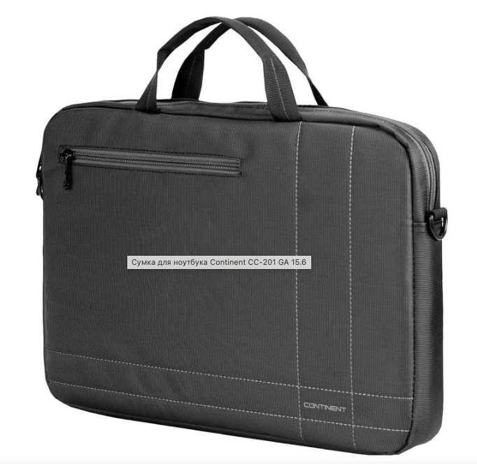

Тип изделия: | Сумка для ноутбука
Совместим с диагоналями: | 14-15.6 дюйм
Материал: | Нейлон
Цвет внешней поверхности: | Темно-серый, черный
Защита от воды: | Да
Противоударная система: | Да
Тип замка: | Молния
Плечевой ремень: | Да
Диагональ монитора: | 15.6 дюйм
Наименование | Количество | ЕИ
Системный блок ProMEGA Jet Office 240 или эквивалент | 5 | ШТ
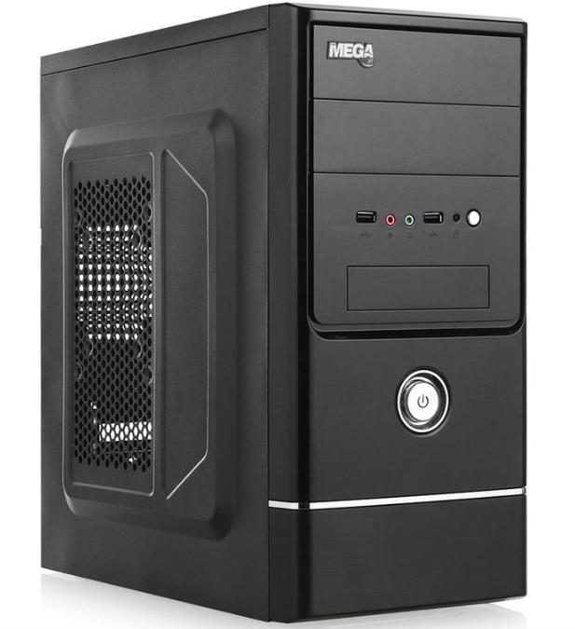

Производитель процессора: | Intel
Модель чипсета: | H310
Процессор: | Core i5
Модель процессора: | 9400F
Число ядер процессора: | 6 шт.
Частота процессора: | 2900 мгц
Тип памяти: | DDR4
Оперативная память: | 4096 мб
Частота оперативной памяти, МГц: | 2400
Количество слотов памяти: | 2 шт.
Тип жесткого диска: | SSD
Объем SSD диска: | 240 гб
Тип графического контроллера: | Дискретный
Видеокарта: | nVidia GeForce GT 710
Размер видеопамяти: | 1024 мб
Видеовыходы: | VGA (D-Sub), DVI, HDMI
Операционная система: | Windows 10 Professional
Оптический привод: | Нет
Устройство чтения флэш-карт: | Нет
Аудиопорт на лицевой панели корпуса: | Да
Количество USB-портов: | 8 шт.
Интерфейс Ethernet (RJ-45): | да
Интерфейс Wi-Fi: | Нет
Поддержка Bluetooth: | Нет
Клавиатура и мышь в комплекте: | Да
Блок питания (мощность): | 450 вт
Наименование | Количество | ЕИ
Монитор 31.5 Philips 322E1C (322E1C/01) или эквивалент | 7 | ШТ
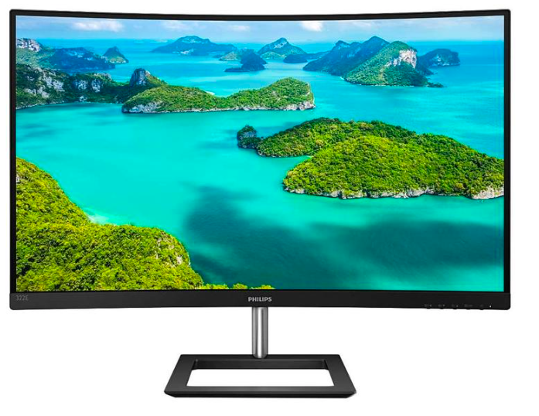

Торговая марка: | Philips
Диагональ экрана: | 31.5 дюйм
Широкоформатный: | Да
Тип матрицы: | VA
Разрешение экрана: | 1920x1080 (Full HD) точки
Покрытие экрана: | матовое
Соотношение сторон: | 0,672916667
Контрастность: | 125,0006944
Яркость: | 250 кд/кв.м.
Время отклика: | 4 мс
Углы обзора экрана по горизонтали/вертикали: | 178/178
Наклон экрана: | Да
Разъем VGA: | Да
Разъем HDMI: | Да
Разъем Displayport: | Да
Тип блока питания: | встроенный
Максимальная потребляемая мощность: | 40.6 Вт
Наименование | Количество | ЕИ
Источник бесперебойного питания Line-Interactive CyberPower UTI875EI или эквивалент | 6 | ШТ
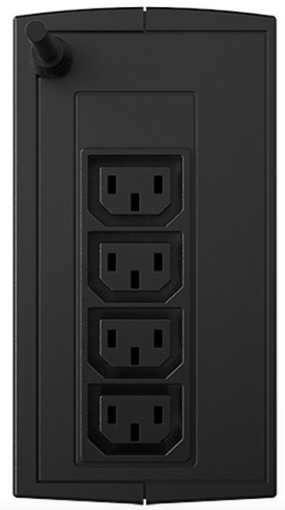

Тип ИБП: | line-interactive
Полная мощность, ВА: | 850
Выходная мощность: | 425 вт
Количество выходных разъемов: | 4х компьютерная (С13)
Количество выходных разъемов с питанием от батареи: | 4x компьютерная (C13)
Диапазон входного напряжения при работе от сети: | 165-290 v
Время переключения: | 4 мс
Автоматическая регулировка напряжения: | Да
Время работы от батарей при половинной нагрузке: | 5 мин
Время работы от батарей при полной нагрузке: | 1 мин
Защита от перегрузки: | Да
Защита от всплесков напряжения: | 125 дж
Защита телефона (RJ-11): | Да
Защита локальной сети (RJ-45): | Да
Подключение через USB: | Нет
Ширина: | 84 мм
Глубина: | 252 мм
Высота: | 159 мм
Наименование | Количество | ЕИ
Набор клавиатура+мышь Smartbuy ONE 229352AG или эквивалент | 15 | ШТ
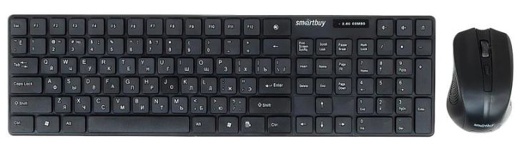

Интерфейс: | USB/Wireless
Разрешение dpi: | 1600
Дальность действия: | 10 метр
Питание: | от батареек
Тип питания клавиатуры: | 2 батарейки ААА
Тип питания компьютерной мыши: | 2 батарейки ААА
Количество дополнительных клавиш клавиатуры: | 4 шт.
Бесшумное нажатие клавиш: | Нет
Наименование | Количество | ЕИ
Mac 27 дюймов с дисплеем Retina 5K или эквивалент | 1 | ШТ


Стандартное стекло
Процессор 3,3 ГГц, 6-ядерный Intel Core i5 10-го поколения, ускорение Turbo Boost до 4,8 ГГц
16 ГБ памяти DDR4 2666 МГц
Графический процессор Radeon Pro 5300 с 4 ГБ памяти GDDR6
SSD-накопитель ёмкостью 512 ГБ
Gigabit Ethernet
Мышь Magic Mouse 2
Клавиатура Magic Keyboard, русская раскладка
Наименование | Количество | ЕИ
MacBook Air или эквивалент | 1 | ШТ


Процессор Apple M1 с 8 вычислительными ядрами и 8 ядрами для обработки графики
16-ядерная система Neural Engine
16 ГБ объединённой памяти
SSD-накопитель ёмкостью 512 ГБ
Дисплей Retina с технологией True Tone
Клавиатура Magic Keyboard с подсветкой, русская раскладка
Touch ID
Трекпад Force Touch
Два порта Thunderbolt/USB 4
Наименование | Количество | ЕИ
Клавиатура Magic Keyboard, русская раскладка или эквивалент | 1 | ШТ
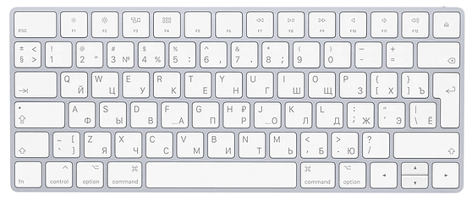

Комплект поставки | Клавиатура Magic Keyboard  Кабель Lightning/USB
Размеры и вес | Высота: 0,41–1,09 см  Длина: 27,9 см  Ширина: 11,49 см  Вес: 0,231 кг*
Возможности подключения и расширения | Bluetooth  Порт Lightning  Беспроводное подключение
Системные требования | Компьютер Mac с поддержкой Bluetooth и установленной системой OS X 10.11 или новее  Устройства iOS с системой iOS 9.1 или новее
Наименование | Количество | ЕИ
Мышь Magic Mouse 2 или эквивалент | 1 | ШТ
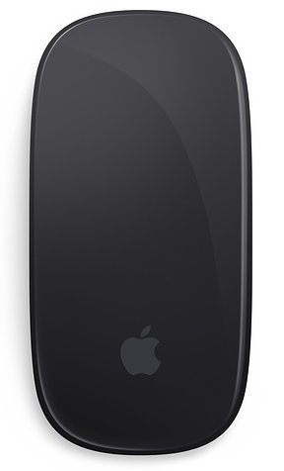

Комплект поставки | Magic Mouse 2  Кабель Lightning/USB
Размеры и вес | Высота: 2,16 см  Ширина: 5,71 см  Толщина: 11,35 см  Вес: 0,099 кг*
Основные параметры | Multi-Touch
Возможности подключения и расширения | Bluetooth  Порт Lightning  Беспроводное подключение
Системные требования | Компьютер Mac с поддержкой Bluetooth и установленной системой OS X 10.11 или новее
Наименование | Количество | ЕИ
Смартфон Samsung Galaxy S20 FE Белый 6,5 6/128gb IP68 SM-G780FZWMSER или эквивалент | 1 | ШТ


Операционная система: | Android
Диагональ экрана: | 6500 дюйм
Разрешение экрана: | 2400x1080 точки
Тип экрана: | Super AMOLED
Процессор: | Samsung Exynos 990
Число ядер процессора: | 8 шт.
Объем встроенной памяти: | 128 Гб
Объём оперативной памяти: | 6 Гб
Поддержка карт памяти: | microSD, microSDHC, microSDXC
Максимальный объем карты памяти: | 1024 гб
Количество SIM-карт: | 2
Тип SIM-карты: | nano-SIM
Связь 4G / LTE: | Да
Стандарт Wi-Fi: | 802.11n
Версия Bluetooth: | Bluetooth 5.0
NFC (Near Field Communication): | Да
Встроенный GPS-приемник: | Да
Система A-GPS: | Да
Фотокамера: | 12/12/8 Мп
Разрешение фронтальной камеры: | 32 Мп
Интерфейс: | USB Type-C
Сканер отпечатков пальцев: | Да
Интерфейс для наушников: | USB Type-C
Поддержка беспроводной зарядки: | Да
Емкость аккумулятора, мАч: | 4500
Время автономной работы: | 23 час
Цвет корпуса: | белый
Материал корпуса: | пластик
Вес, грамм: | 190 г
Размеры (ДхШхВ): | 8.4x74.5x159.8 мм
Наименование | Количество | ЕИ
iPad Pro или эквивалент | 3 | ШТ
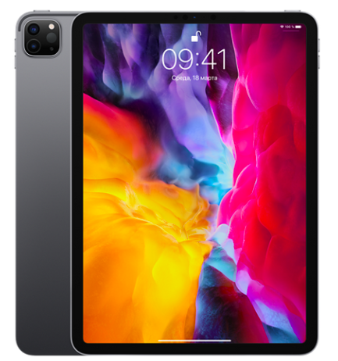

Ёмкость | 256 ГБ
Размеры и вес | iPad Pro 11 дюймов  Модель Wi-Fi  471 г
Комплект поставки | iPad Pro  Кабель USB-C для зарядки (1 м)  Адаптер питания USB-C мощностью 18 Вт
Дисплей | Дисплей Liquid Retina  Дисплей Multi-Touch с диагональю 11 дюймов, подсветкой LED и технологией IPS  Разрешение 2388×1668  пикселей (264 пикселя на дюйм)  Технология ProMotion  Широкий цветовой охват (P3)  Технология True Tone  Олеофобное покрытие, устойчивое к появлению следов от пальцев  Полностью ламинированный дисплей  Антибликовое покрытие  Коэффициент отражения 1,8%  Яркость 600 кд/﻿м²
Процессор | Процессор A12Z Bionic с 64-битной архитектурой  Система Neural Engine  Встроенный сопроцессор движения М12
Камера | Широкоугольная: 12 Мп, диафрагма ƒ/﻿1.8  Сверхширокоугольная: 10 Мп, диафрагма ƒ/﻿2.4 и угол обзора 125°  Двукратный оптический зум; пятикратный цифровой зум
Датчики | Face ID  Сканер LiDAR  Трёхосевой гироскоп  Акселерометр  Барометр  Датчик внешней освещённости
Аккумулятор | Встроенный литий-полимерный аккумулятор ёмкостью 28,65 Вт∙ч
Наименование | Количество | ЕИ
iPhone 12 mini или эквивалент | 4 | ШТ


Системные требования | iPad Pro 11 дюймов (1-го или 2-го поколения)
Материал корпуса | Стекло, Алюминий
Защита корпуса | От влаги и пыли, Водонепроницаемость
Степень защиты | IP68
Операционная система | iOS
Тип SIM-карты | Nano-SIM
Поддержка eSIM | Есть
ПРОЦЕССОР | Производитель Apple  Тип A14 Bionic
Объем встроенной памяти | 256 ГБ
Тип экрана | OLED Super Retina XDR
Диагональ экрана | 5.4"
Разрешение экрана | 2340x1080 Пикс
Сенсорный | Есть
Мультитач | Есть
Разрешающая способность | 476 пикс/дюйм
Поддержка HDR | Есть
СТАНДАРТЫ СОТОВОЙ СВЯЗИ | Работа в 2G-сетях  Работа в 3G-сетях  Работа в 4G(LTE)-сетях
Стандарт Wi-Fi | IEEE 802.11ac, IEEE 802.11b, IEEE 802.11a, IEEE 802.11g, IEEE 802.11ax, IEEE 802.11n
Bluetooth | Есть
Версия Bluetooth | 5.0
Спутниковая навигация | ГЛОНАСС, Beidou, GPS, QZSS
Модуль NFC | Есть
КАМЕРА | Количество основных камер 2  Двойная камера  Разрешение камеры 12+12 Мпикc  Встроенная вспышка  Запись видео  Автофокус  Оптическая стабилизация  Цифровая стабилизация  Zoom цифровой 5х  Zoom оптический 2х
ДАТЧИКИ | Акселерометр  Гироскоп  Датчик приближения  Датчик освещенности  Геомагнитный датчик (цифровой компас)  Датчик атмосферного давления  Сканер отпечатков пальцев  Сенсор распознавания лица
Интерфейсный разъем | Lightning
Разъем для наушников | Lightning
ПИТАНИЕ и АКБ | Тип аккумулятора Li-Ion  Поддержка беспроводной зарядки  Поддержка быстрой зарядки
ГАБАРИТЫ И ВЕС | Высота 131.5 мм  Ширина 64.2 мм  Глубина 7.4 мм
Высота | 131.5 мм
Ширина | 64.2 мм
Глубина | 7.4 мм
Цвет | Синий
Наименование | Количество | ЕИ
Клавиатура Magic Keyboard для iPad Air (4-го поколения) и iPad Pro 11 дюймов (2-го поколения), русская раскладка или эквивалент | 3 | ШТ
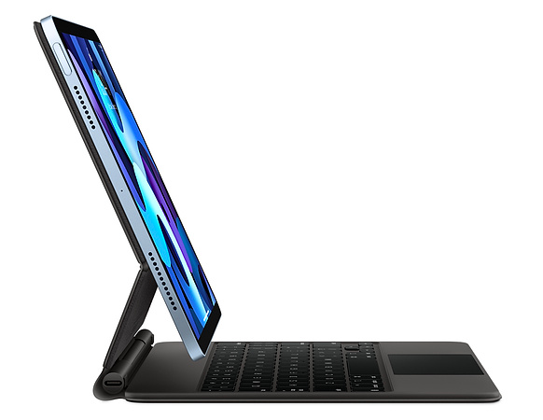

Системные требования | iPad Pro 11 дюймов (1-го или 2-го поколения) либо iPad Air (4-го поколения) с iPadOS 13.4 или новее

- Условия поставки товара:
Срок поставки товара – в течение 20 (двадцати) дней с момента заключения договора.
Поставка осуществляется в рабочие дни с 8-00 до 17-00.
Адрес поставки: Московская обл., г.о. Шатура, Транспортный проезд, д.3
Моментом поставки является подписание сторонами Товарно–транспортной накладной или Универсального передаточного документа (УПД) в 2 (двух) экземплярах.
- Порядок приемки поставляемого товара:
5.1. Качество поставляемого Товара должно подтверждаться действующим сертификатом соответствия (или декларацией соответствия) - копией, заверенной надлежащим образом (держателем подлинника декларации, нотариусом или органом по сертификации товаров, выдавшим декларацию), которые передаются в момент поставки Товара на склад Заказчика. Поставка Товара без сертификата соответствия (или декларации соответствия) или несоответствующей по качеству требованиям ГОСТа не засчитывается за выполнение обязательств.
5.2. Приемка Товара по качеству и количеству производится в соответствии с действующими Инструкциями, утвержденными постановлением Государственного арбитража при СМ СССР № П-6 от 15.04.1965, № П-7 от 25.04.1966 с изменениями и дополнениями
5.3. Поставщик обязан прибыть по письменному уведомлению Заказчика, направленному по факсимильной связи в 2-х дневный срок в случае выявления недостатков в процессе приемки товара (проверка количества и качества поставленного товара) и невозможности урегулирования возникших разногласий путем переговоров с использованием общедоступных средств связи. В случае неприбытия представителя Поставщика для проверки количества и качества поставленного Товара проверка производится Заказчиком в одностороннем порядке с оформлением соответствующего акта приемки. Неприбытие представителя Поставщика по вызову Заказчика лишает Поставщика права оспаривать в дальнейшем результаты проверки количества и качества поставленного Товара и ссылаться на результаты иных проверок и экспертиз при урегулировании разногласий.
5.4. Поставщик гарантирует соответствие качества поставляемого товара требованиям действующего законодательства Российской Федерации (ГОСТ или ТУ) и условиям договора.
5.5. В случае обнаружения недостатков товара Заказчик вправе в течение срока хранения товара предъявлять Поставщику требование о замене товара ненадлежащего качества. Срок замены товара ненадлежащего качества составляет 5 (пять) календарных дней с момента получения Поставщиком письменного требования Заказчика о замене товара ненадлежащего качества. В данный срок входит время, затраченное на транспортировку товара.
5.6. Замена товара ненадлежащего качества осуществляется силами Поставщика. Все расходы, связанные с заменой товара ненадлежащего качества оплачиваются за счет Поставщика.
- Требования к сроку и (или) объему предоставления гарантий качества товара:
Гарантийный срок: не менее 12 месяцев с момента подписания товарных накладных (УПД)
Гарантии качества товара предоставляются на весь объем поставляемого товара.
Если в течение гарантийного срока выявится, что у товара имеются дефекты или недостатки, которые являются следствием ненадлежащего выполнения Поставщиком принятых на себя обязательств, то Заказчик совместно с Поставщиком составляет дефектный акт, где фиксируются дата обнаружения дефекта и срок его устранения. Срок гарантии на товар продлевается на срок, исчисляемый с даты обнаружения дефекта до даты его фактического устранения. Поставщик обязан устранить любой такой дефект своими силами и за свой счет.
Спецификация поставки товара

Наименование товара | Ед. изм. | Кол-во | Цена за ед. измерения руб., | Сумма, руб.
ИТОГО

ЗАКАЗЧИК: | ПОСТАВЩИК:
Генеральный директор  ___________________ /А.В. Филимонов/ | ______________________
М.П. | М.П.

Приложение №2
К извещению

Форма согласия участника закупки

На бланке организации
Дата, исх. Номер
(при наличии)
В комиссию ЗАКАЗЧИКА
Согласие участника закупки исполнить условия договора, указанные в извещении и документации о проведении запроса котировок на право заключения договора на поставку ______________ для нужд АО «УК АПТ «Осаново-Дубовое»

Наименование участника: |  | ИНН
Юр. Адрес |  | КПП
Почтовый адрес |  | БИК
Телефон: |  | Р/ счет №
Факс: |  | Кор/счет
E-mail: |  | Банк  участника
Контактное лицо |  | Банк  участника
Изучив извещение о проведении запроса котировок в электронной форме, мы выражаем свое согласие на поставку _____________, которая является предметом запроса котировок в электронной форме (Реестровый номер:_________) на условиях извещения и документации, а так же на условиях, которые представлены в настоящем согласии.
В цену договора, которая будет предложена нами в ходе запроса котировок в электронной форме, включаются все наши расходы, связанные с исполнением условий договора, в том числе:

Стоимость товара, который является предметом запроса котировок в электронной форме (Реестровый номер:_________) | Да/нет
Налоговые платежи и другие обязательные сборы, страхование, таможенные пошлины, стоимость тары, упаковки и маркировки, а также стоимость транспортировки, погрузки, , расходы на хранение и другие расходы, связанные с доставкой товара. | Да/нет
то есть цена, указанная нами в ходе запроса котировок является окончательной.

Мы сообщаем Вам, что на основании действующего законодательства применяем (выбрать соответствующее, лишнее удалить):
А) Общую систему налогообложения
Б) Упрощенную систему налогообложения
Описание поставляемого товара, который является предметом закупки, его функциональных характеристик (потребительских свойств), его количественных и качественных характеристик представлено в приложении № 1 к настоящему согласию участника закупки.
Мы подтверждаем, что соответствуем требованиям, предъявляемым к участникам закупки в соответствии с федеральным законом от 18.07.2011г. №223 — ФЗ «О закупках товаров, работ, услуг отдельными юридических лиц», «Положения о закупке товаров, работ, услуг для нужд Муниципального унитарного предприятия «Шатурское производственно-техническое объединение городского хозяйства» и иными законодательными актами.
В случае признания нас победителем запроса котировок, мы обязуемся полностью, качественно, своевременно выполнить все обязательства указанные в проекте договора, в извещении и документации о проведении запроса котировок.
До подготовки и оформления договора настоящее согласие будет выполнять роль обязательного договора между нами.
Мы признаем, что проведение Заказчиком запроса котировок в электронной форме и представление нами согласие не накладывает на стороны никаких дополнительных обязательств, кроме установленных в настоящем согласии и закупочной документации.
В случае если при заявлении цены договора, нами не были учтены какие-либо расходы по исполнению договора, мы обязуемся поставить товар по договору в полном объеме согласно технического задания Заказчика за указанную в ходе запроса котировок цену договора.
Мы выражаем свое согласие на внесение данных о предмете договора, цене договора, иной информации и документов в реестр договоров, в соответствии с Постановлением Правительства РФ от 31.10.2014 N 1132 «О порядке ведения реестра договоров, заключенных заказчиками по результатам закупки», а так же данные участника закупки в случае признания его победителем, и заключения с таким участником договора по результатам закупки, а именно сведения о поставщике (подрядчике, исполнителе):
в отношении юридического лица – наименование, фирменное наименование (при наличии), место нахождения (включая номер телефона и адрес электронной почты), информация о его отношении к субъекту малого и (или) среднего предпринимательства и идентификационный номер налогоплательщика;
в отношении индивидуального предпринимателя, физического лица – фамилия, имя, отчество (при наличии), место жительства (включая номер телефона и адрес электронной почты) и идентификационный номер налогоплательщика.
Для индивидуального предпринимателя и физического лица: Я, ___________________, согласен на обработку моих персональных данных в соответствии с Федеральным законом Российской Федерации от 27 июля 2006 г. N 152-ФЗ, а именно любое действие (операцию) или совокупность действий (операций), совершаемых с использованием средств автоматизации или без использования таких средств с моими персональными данными, включая сбор, запись, систематизацию, накопление, хранение, уточнение (обновление, изменение), извлечение, использование, передачу (распространение, предоставление, доступ), обезличивание, блокирование, удаление, и уничтожение моих персональных данных.
Мы, приложением к данному согласию, прилагаем следующие документы:
Приложение №1 - Описание поставляемого товара, который является предметом закупки, его функциональных характеристик (потребительских свойств), его количественных и качественных характеристик.
______________ _____________________ ____________________________
Должность Подпись Расшифровка подписи полностью

«_____»_______________2020 г.
М.П.

Приложение №3 к извещению
Обоснование начальной (максимальной) цены договора
Начальная (максимальная) цена Договора (далее - НМЦ) определена Заказчиком.
Метод определения НМЦ: сопоставимых рыночных цен (анализа рынка)

